ФЕДЕРАЛЬНОЕ ГОСУДАРСТВЕННОЕ ОБРАЗОВАТЕЛЬНОЕ УЧРЕЖДЕНИЕ ВЫСШЕГО ОБРАЗОВАНИЯ

МОСКОВСКИЙ АВИАЦИОННЫЙ ИНСТИТУТ

(НАЦИОНАЛЬНЫЙ ИССЛЕДОВАТЕЛЬСКИЙ УНИВЕРСИТЕТ)

**ОТЧЕТ**

**О ВЫПОЛНЕНИИ ЛАБОРАТОРНОЙ РАБОТЫ**

**«АНИМАЦИЯ СИСТЕМЫ»**

**ПО ДИСЦИПЛИНЕ «ТЕОРЕТИЧЕСКАЯ МЕХАНИКА И ОСНОВЫ КОМПЬЮТЕРНОГО МОДЕЛИРОВАНИЯ»**

**ВАРИАНТ ЗАДАНИЯ № 24**

Выполнил(а) студент группы М8О-209Б-23

Стрепетов И.О._____________________________

подпись, дата

Проверил и принял

Ст. преп. каф. 802, Волков Е.В._____________________________

подпись, дата

с оценкой _____________________________

Москва, 2024

*Задание:* построить анимацию движения системы с помощью Python.

**Код программы:**

import numpy as np

import matplotlib.pyplot as plt

from matplotlib.animation import FuncAnimation

import math

t_fin = 10

t = np.linspace(0, t_fin, 1000)

s = np.cos(3 * t)

phi = 4 * np.sin(t - 10)

r = 0.4

R = 0.1

O = s

XA = 2.5 + s

YA = 1.5

XB = XA + r * np.sin(phi)

YB = YA - r * np.cos(phi)

Xtr = np.array([1, 1.5, 3.5, 4, 1])

Ytr = np.array([0, 3, 3, 0, 0])

fig = plt.figure(figsize= [1, 1])

ax = fig.add_subplot(1, 2, 1)

ax.set(xlim = [-2, 10], ylim = [-1, 5])

ax.set_aspect('equal')

X_Ground = [-1, -1, 9]

Y_Ground = [4, 0, 0]

ax.plot(X_Ground, Y_Ground, color = 'Black')

Trap = ax.plot(O[0] + Xtr, Ytr)[0]

Rad = ax.plot([XA[0], XB[0]], [YA, YB[0]])[0]

Point_A = ax.plot(XA[0], YA, marker = 'o')[0]

#Вторая точка

angles = np.linspace(0, 2 * math.pi, 1000)

R = 0.1

Point_B = ax.plot(XB[0] + R * np.cos(angles), YB[0] + R * np.sin(angles))[0]

#Маленькая окружность

X_Circle = (r - R) * np.cos(angles)

Y_Circle = (r - R) * np.sin(angles)

Drawed_Circle = ax.plot(XA[0] + X_Circle, YA + Y_Circle, 'green')[0]

#Большая окружность

X_Circle2 = (R + r) * np.cos(angles)

Y_Circle2 = (R + r) * np.sin(angles)

Drawed_Circle2 = ax.plot(XA[0] + X_Circle2, YA + Y_Circle2, 'green')[0]

def anima(i):

Point_A.set_data(XA[i], YA)

Rad.set_data([XA[i], XB[i]], [YA, YB[i]])

Trap.set_data(O[i] + Xtr, Ytr)

Point_B.set_data(XB[i] + R * np.cos(angles), YB[i] + R * np.sin(angles))

Drawed_Circle.set_data(XA[i] + X_Circle, YA + Y_Circle)

Drawed_Circle2.set_data(XA[i] + X_Circle2, YA + Y_Circle2)

return Point_A, Rad, Point_B, Trap, Drawed_Circle, Drawed_Circle2

anim = FuncAnimation(fig, anima, frames = 1000, interval = 0.01, blit = True)

plt.show()

**Результат работы:**

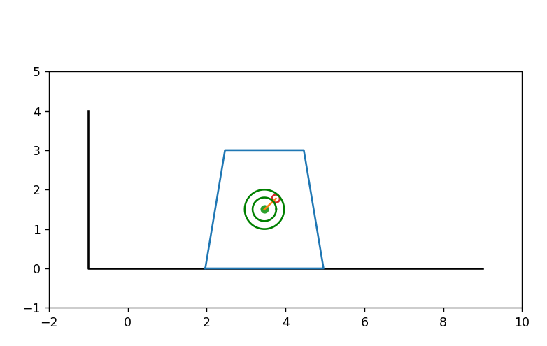

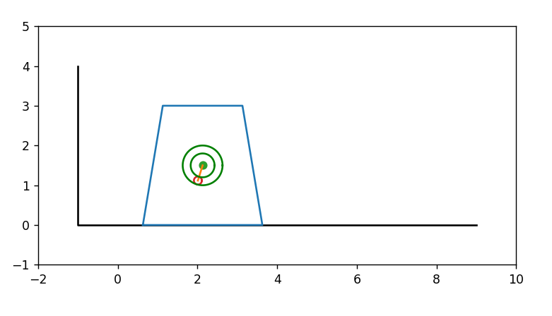

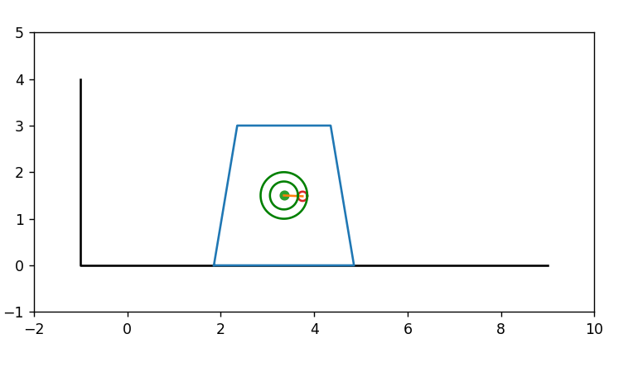

**Вывод:** проделав лабораторную работу, я приобрел практические навыки в области анимации системы.